Практическая работа №7
Первое полноценное ООП-приложение. Корпоративный заказ оборудования

Работа является частью последовательного курса. Требования к самостоятельности увеличиваются от работы к работе. Исходный проект намеренно содержит незавершённые места и отдельные спорные решения. Результат оценивается не только по факту запуска программы, но и по способности объяснить алгоритм, класс, метод, проверку входных данных и изменение требования на защите.

1. Цель работы
Цель работы состоит в закреплении конкретного набора средств Java на прикладной задаче и в формировании привычки связывать программный код с алгоритмической и объектной моделью. Вам нужно получить работающий результат, но при этом сохранить понятную структуру программы, корректную обработку данных и соответствие между Activity-диаграммой, диаграммой классов и фактической реализацией.

2. Осваиваемые элементы Java:
- классы и объекты
- конструкторы
- private поля
- инкапсуляция
- композиция объектов
- List
- сервисный слой без фреймворков

3. Предметная постановка
С четвёртой работы начинается полноценная программная реализация. Необходимо завершить многофайловое консольное приложение, которое формирует заказ оборудования для сотрудника. Заказ содержит несколько позиций, каждая позиция ссылается на товар и количество. Система должна контролировать корректность данных, рассчитывать итоговую стоимость, запрещать изменение подтверждённого заказа и предоставлять операции добавления и удаления позиций.

4. Обязательные правила:
- Product имеет уникальный id, наименование и положительную цену.
- Количество позиции находится в диапазоне от 1 до 100.
- В одном заказе один и тот же товар не должен появляться двумя отдельными строками количество необходимо объединять.
- После confirm заказ становится неизменяемым.
- Итоговая стоимость вычисляется из текущего состава заказа, а не хранится отдельным изменяемым полем.

5. Activity-диаграмма
На рисунке дан каркас алгоритма. Красные блоки TODO намеренно оставлены неполными. Вам нужно сформулировать действие точнее и после завершения кода проверить, что последовательность ветвлений совпадает с реализацией. Формулировка на диаграмме должна отражать конкретную проверку или преобразование, а не общее выражение вроде «обработать данные».
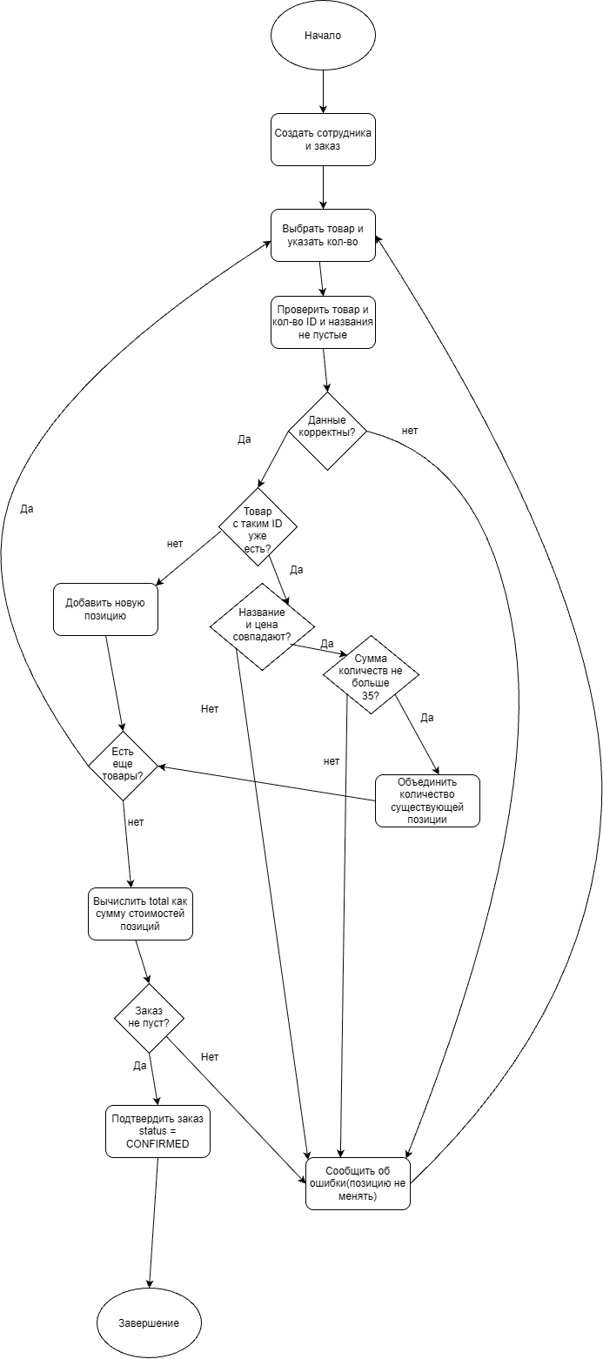
Рисунок 1 — Activity-диаграмма

6. Диаграмма классов
Диаграмма классов задаёт ожидаемую структуру решения. Элементы с пометкой TODO необходимо довести до состояния, соответствующего итоговому коду. Если в процессе выполнения студент обоснованно изменяет состав классов или зависимостей, итоговая диаграмма должна быть обновлена. Наличие класса на рисунке, которого нет в проекте, и наличие существенного класса в проекте, отсутствующего на диаграмме, считается несогласованностью.
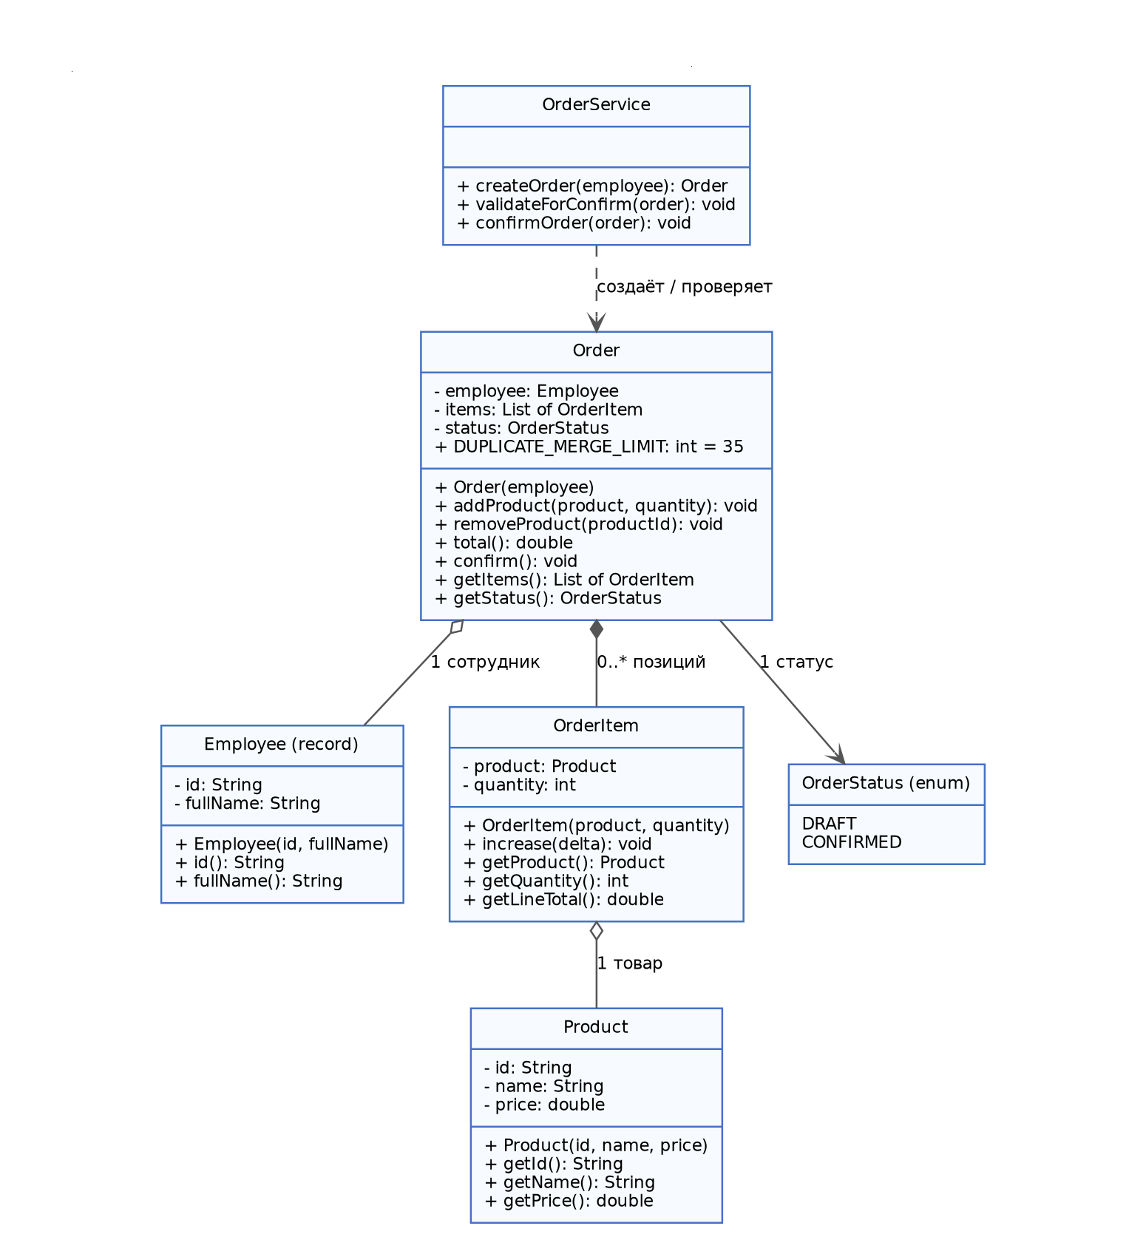
Рисунок 2 — Неполная диаграмма классов

7. Исходный проект
В каталоге starter_project находится компилируемый, но незавершённый Java-проект. TODO в исходном коде являются частью задания. Не требуется сохранять TODO в итоговой версии. Допускается добавление private методов и небольших вспомогательных типов, если это делает решение понятнее. Удалять SelfCheck до завершения работы нельзя.
Начиная с данной работы, решение рассматривается как полноценное приложение. Логика не должна целиком находиться в main. Предметные данные, правила и координация сценариев должны быть распределены по соответствующим классам.

8. Последовательность выполнения
1. Завершить конструкторы и защитить инварианты полей.
2. Реализовать добавление товара с объединением повторной позиции.
3. Реализовать удаление позиции по id товара.
4. Реализовать вычисление total без отдельного поля total.
5. Реализовать запрет модификации после подтверждения.
6. Согласовать Activity-диаграмму и диаграмму классов с фактической реализацией.

9. Фрагмент, который необходимо проанализировать
Ниже приведён короткий фрагмент, который выглядит правдоподобно, но нарушает правило текущей работы. Необходимо объяснить проблему и показать исправленный подход в своём проекте или отчёте.
public List<OrderItem> getItems() { return items; } // внешний код получает изменяемую внутреннюю коллекцию
Сформулируйте конкретную ошибку этого фрагмента применительно к текущему проекту

Если вернуть внутренний список items напрямую, другой код сможет сам добавлять или удалять товары, обходя проверки. Поэтому метод должен возвращать копию списка, которую нельзя изменить.

10. Входные данные и граничные проверки
В starter_project/data находится открытый набор sample.csv. Он не является полным тестом. Студент обязан добавить собственные проверки. На защите используется другой набор входных данных, поэтому решение, подогнанное только под открытый файл, не считается завершённым.
Проверка | Что необходимо подтвердить
корректное типовое значение | ожидаемый успешный результат
нижняя граница | проверка точного включения или исключения
верхняя граница | проверка точного включения или исключения
пустое или отсутствующее значение | контролируемая ошибка
значение неверного формата | контролируемая ошибка
повтор или конфликт данных | поведение согласно правилам работы

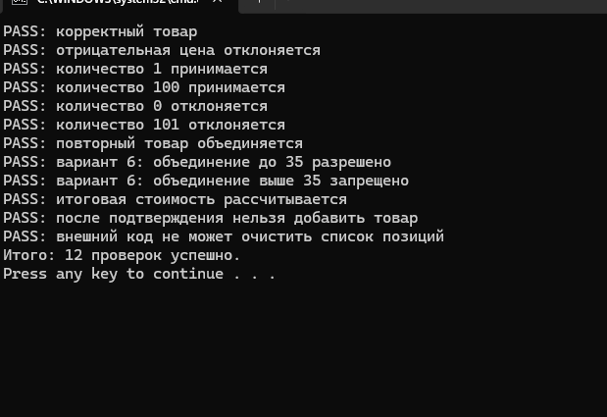

11. Индивидуальная часть
Номер варианта вычисляется как остаток от деления двух последних цифр номера зачётной книжки на 8 плюс 1. Вариант изменяет одно локальное правило, поэтому студент должен заранее определить место в коде, где параметр или правило должно быть сосредоточено. Размножение одного и того же порога по нескольким классам усложнит защиту.
Вариант | Изменяемый аспект | Параметр
1 | максимальное количество позиции | значение или модификатор 10 точное применение определяется текстом текущего правила
2 | лимит общей суммы | значение или модификатор 15 точное применение определяется текстом текущего правила
3 | правило объединения повторного товара | значение или модификатор 20 точное применение определяется текстом текущего правила
4 | максимальное количество позиции | значение или модификатор 25 точное применение определяется текстом текущего правила
5 | лимит общей суммы | значение или модификатор 30 точное применение определяется текстом текущего правила
6 | правило объединения повторного товара | значение или модификатор 35 точное применение определяется текстом текущего правила
7 | максимальное количество позиции | значение или модификатор 40 точное применение определяется текстом текущего правила
8 | лимит общей суммы | значение или модификатор 45 точное применение определяется текстом текущего правила
Запишите номер своего варианта и точное правило, которое вы реализовали
Вариант 6. Если один и тот же товар добавляют несколько раз, программа складывает количество. Итоговое количество не должно быть больше 35. Если оно станет больше 35, добавление отклоняется. Это правило находится в классе Order

12. Собственные формулировки студента
Какая проверка в этой работе защищает программу от наиболее вероятной ошибки входных данных и где она расположена
Проверка количества защищает от нулевого, отрицательного и слишком большого значения. Она выполняется при создании позиции заказа. Для варианта 6 также проверяется, чтобы объединённое количество не было больше 35.
Какой метод или класс содержит ключевое бизнес-правило и почему вы разместили его именно там
Ключевое правило объединения повторного товара находится в Order.addProduct(), поскольку именно класс Order управляет составом заказа. Порог 35 задан одной константой DUPLICATE_MERGE_LIMIT, чтобы его было удобно менять в одном месте
Как Activity-диаграмма отражает один конкретный участок вашего кода
Ветвление «Товар с таким id уже есть?» соответствует циклу по items в Order.addProduct(). Если товар найден, проверяются данные и лимит 35, после чего количество увеличивается; иначе создаётся новая OrderItem.
Какое изменение требования в этой работе должно затронуть минимальное количество классов и почему

Изменение лимита объединения повторного товара должно затронуть минимальное количество классов: достаточно изменить DUPLICATE_MERGE_LIMIT в Order. Правило сосредоточено в одном месте и не дублируется в других классах.

13. Что необходимо сдать
- исходный проект, который компилируется без удаления файлов
- реализованные TODO и собственные методы, необходимые для решения
- обновлённую Activity-диаграмму
- обновлённую диаграмму классов
- заполненные собственные формулировки из задания
- результаты минимум пяти граничных проверок
- краткий файл DECISIONS.md с двумя решениями, которые студент считает принципиальными

14. Защита работы
На защите студент запускает проект на входных данных преподавателя, объясняет один путь исполнения по Activity-диаграмме, показывает соответствующий класс на диаграмме классов и вносит одно небольшое изменение правила. Изменение подбирается так, чтобы занимать несколько минут у студента, который понимает собственный проект, и требовало заметного переписывания у студента, который просто получил готовый код.
- объяснить назначение двух выбранных преподавателем методов
- показать обработку одного ошибочного и одного корректного входного значения
- объяснить одно граничное условие
- внести локальное изменение требования без полного переписывания программы
- повторно запустить SelfCheck и продемонстрировать отсутствие регрессии в уже работающей части

15. Критерии оценивания
Компонент | Вес | Признак завершённости
Корректность программы | 35 % | правила и граничные случаи выполняются
Структура кода | 20 % | ответственность не сосредоточена в одном методе
Диаграммы | 15 % | совпадают с фактической реализацией
Проверки и устойчивость | 15 % | ошибочные данные обрабатываются предсказуемо
Собственные объяснения и защита | 15 % | студент объясняет и локально изменяет решение

16. Первоисточники для самостоятельной проверки
При выполнении работы рекомендуется сверять синтаксис и поведение библиотек с официальной документацией. Использовать вторичный источник вместо проверки API допустимо только как дополнение.
- Спецификация Java SE 25
- Учебные материалы Java Language Basics
- Классы и объекты Java
- ООП, интерфейсы и наследование

